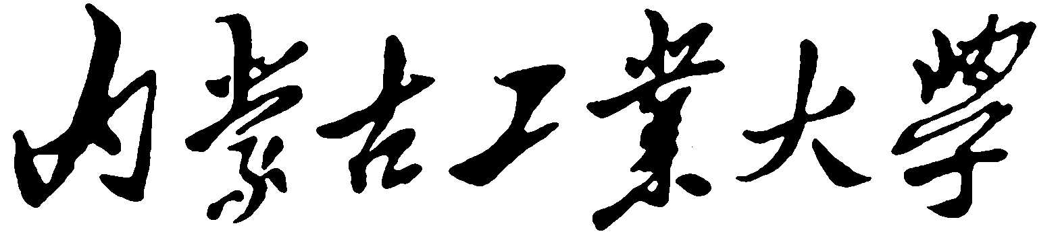
2025年报考攻读博士学位研究生

专家推荐书

推荐人姓名：
职 称：
职 务：
与考生关系：
工 作 单 位：
被推荐考生姓名：
报考学科：

内蒙古工业大学研究生招生办公室印制
年 月 日

对考生思想品德、道德修养方面的介绍：

对考生业务水平，外国语水平，科研能力的介绍：

从硕士生学习阶段和考生从事科研工作的情况看，该考生有无继续培养的前途，对考生报考博士研究生的意见：

推荐人签字：
年 月 日

